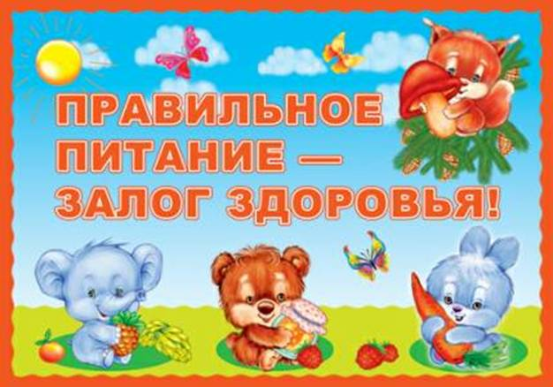

Рекомендации для родителей по организации питания детей в семье
Питание ребёнка в семье
- Родители должны знать и соблюдать режим питания, принятый в детском саду, как по кратности приёмов пищи, так и по длительности интервалов между ними.
- Не следует давать детям бутерброды, сладости между приёмами пищи – это может нарушить ритмичную деятельность пищеварительных органов, а так же снизить аппетит.
- Правильное питание в семье внесёт ещё большее разнообразие в рацион ребёнка, дома можно приготовить то блюдо, которое ему нравится. Важно, чтобы родители знали, какие продукты более полезны в детском возрасте.
- Родители должны знать, какие продукты следует в обязательном порядке использовать в питании детей каждый день.
- Важно соблюдение суточной нормы употребления молока, мяса, широкое использование овощей, фруктов, сливочного и растительного масла.
- Сладости ( варенье, зефир, мармелад, джем и т. д ) можно давать ребёнку в небольшом количестве после основного приёма пищи.
Приготовление пищи
- Очень важно, чтобы пища, готовящаяся в домашних условиях, была безопасной и не привела к возникновению желудочно – кишечных заболеваний.
- Особую осторожность соблюдать при использовании скоропортящихся продуктов – творога, молока, кефира, сметаны, сосисок, варёных колбас.
- Продукты должны реализовываться строго в соответствии с датой, поставленной на их упаковке.
- Родители должны соблюдать технологию приготовления блюд, правила холодной и тепловой обработки, обращать особое внимание на сохранность первоначальной пищевой ценности продукта и на уменьшение потерь при обработке.
- В весеннее- летний период готовить блюда из щавеля, шпината, салата, кабачков, баклажанов, брюквы, тыквы.
- Закреплять у детей гигиенические навыки культуры поведения за столом и культуры питания.

